PEDONI UNITI CON UN PEDONE LIBERO

Quando i pedoni sono uniti e uno di essi è anche libero, le possibilità di vittoria sono molto elevate. Generalmente, le possibilità di patta per il difensore dipendono dalla posizione particolarmente favorevole del monarca o se i pedoni non sono molto avanzati.

PEDONE LIBERO SULLA COLONNA “B”
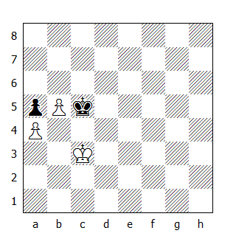

Nella posizione raffigurata dal diagramma, il Nero ha l'opposizione, ma non è in grado di mantenerla:

1.Rd3 Rd5
Il Bianco vince facilmente dopo 1...Rb4 2.b6 Rxa4 3.b7.

2.Re3 Re5 3.Rf3!
Ecco il punto. Il Nero non può proseguire con 3...Rf5, altrimenti uscirebbe dal quadrato del pedone b5. Quindi si rifugia nell'opposizione diagonale, ma così facendo permette al Re Bianco di salire di una traversa.

3...Rd5 4.Rf4 Rd6 5.Re4 Re6 6.Rd4 Rd6 7.Rc4
E adesso deve cedere anche l'opposizione. Naturalmente il Bianco deve catturare il pedone a5 per vincere: per farlo, deve conquistare una delle case critiche dietro al pedone.
7...Rc7 8.Rc5 Rb7 9.Rd6!
9.Rd5 Rc7 10.Re6 rientra nella variante principale, mentre alla patta conduce la sciagurata 9.b6?? Ra6! 10.Rc6 stallo (oppure10.b7 Rxb7 ecc.)

9...Rb6 10.Re7 Rc7 11.Re6 Rb6 12.Rd6 Rb7 13.Rd7 Rb6
Oppure 13...Rb8 14.Rc6 Ra7 15.Rc7.

14.Rc8 Ra7 15.Rc7 Ra8 16.Rb6 e vince.

Da notare che la stessa manovra permette al Bianco di vincere con l'intera costellazione spostata di una traversa verso il basso (pedoni bianchi in a3 e b4).

Traslando invece l'intera costellazione di una traversa verso l'alto (quindi coi pedoni bianchi in a5 e b6), il Bianco non riesce a vincere perché, dopo aver raggiunto la posizione del diagramma, non ha sufficiente spazio di manovra per conquistare la casa critica del pedone nero:
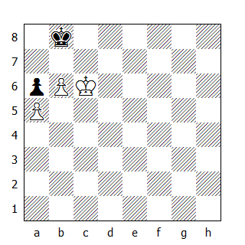

1.Rd7 Rb7 2.Rd6 Rb8 3.Rc6 Ra8
e la minaccia di stallo obbliga il Re Bianco a tornare su i suoi passi.
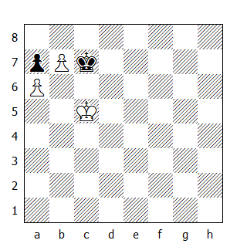

In questo caso, il Nero ottiene subito la patta spostando il Re in b8, visto che il suo collega bianco non può avvicinarsi a causa dello stallo.

Infine, se la stessa costellazione si ripetesse con il pedone bianco in a2, sarebbe proprio il Bianco a dover forzare la patta:
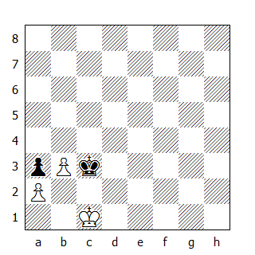

1.Rd1
Oppure 1.Rb1 Rd3 2.Ra1 ecc.

1...Rb2 2.Rd2 Rxa2 3.Rc2 Ra1 4.b4 a2
visto che altrimenti il pedone nero arriva per primo a promozione.

PEDONE LIBERO SULLA COLONNA “C”

Spostando la costellazione di una traversa verso destra, cambia poco: con il pedone 'b' in terza e quarta traversa, la vittoria si ottiene seguendo il procedimento adottato per il pedone sulla colonna 'a', mentre quando lo stesso pedone si trova sulla seconda o sesta traversa, la patta è inevitabile. Un'eccezione riguarda invece la costellazione con i pedoni bianchi sistemati in quinta e sesta traversa: mentre con i pedoni di torre e cavallo il risultato è la patta, con questi due è possibile vincere.
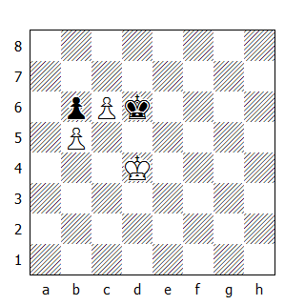

1.Re4 Re6 2.Rf4 Rd6
Rimanendo nel quadrato del pedone.

3.Rf5 Rc7
Oppure 3...Re7 4.Re5 Re8 5.Re6 Rd8 6.Rd6 Rc8 7.c7 e vince.

4.Re6
Più rapida di 4.Re5 , comunque vincente.

4...Rc8 5.c7
Unica, ma sufficiente. Il Re Bianco è già nel campo critico del pedone nero. Dopo 5.Rd6? Rd8 6.c7+ Rc8 la patta è inevitabile.

5...Rxc7 6.Re7 Rc8 7.Rd6 Rb7 8.Rd7 Rb8 9.Rc6 Ra7 10.Rc7 e vince.

PEDONE LIBERO SULLA COLONNA “D”

Man mano che i pedoni si avvicinano verso il centro della scacchiera, le possibilità di vittoria aumentano. Spostando la costellazione di una colonna verso destra, inalterate rimangono le varianti che conducono il Bianco alla vittoria quando il suo pedone più arretrato si trova sulla quarta e quinta traversa, mentre cambia il risultato quando lo stesso pedone si trova sulla sesta:
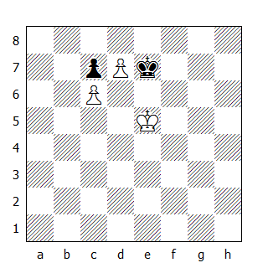

1.Rd5
Ecco la differenza: il Bianco può tranquillamente catturare il pedone nero dirigendosi verso il lato di Donna.

1...Rd8 2.Rc5 Re7 3.Rb5 Rd8 4.Ra6 Re7 5.Rb7 Rd8 6.Rb8 ecc.

Anche con i pedoni in c3 e d4 il Bianco vince. In questo caso ci viene in aiuto la teoria delle case critiche del pedone bloccato; per catturare il pedone nero, il Re Bianco deve conquistare una delle case del rettangolo che ha come vertici le case a4-a5-g5-g4.

Nel prossimo esempio, se il Bianco dovesse muovere conquisterebbe tosto la casa critica dopo 1.Rd2 Rd5 (oppure 1.. .Rf4 2.Rc2, puntando la casa a4) 2.Re3, quindi supponiamo che la mossa sia al Nero:
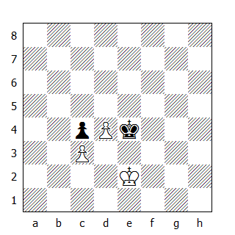

1...Rf4 2.Rd2 Re4 3.Rc2 Rd5
Forzata, altrimenti il Re Bianco entra in b4.

4.Rc1!
Ecco di nuovo la triangolazione!

4...Rd6
Oppure 4...Re4 5.Rb2 Rd5 6.Ra3, mentre dopo 4...Rc6 5.Rd2 il Re approda in f4.

5.Rd2 Re6 6.Re3 Rf5 7.Rf3
Conquistando la casa critica.

7...Re6 8.Re4 Rd6 9.d5 Rc5 10.Re5 ecc.
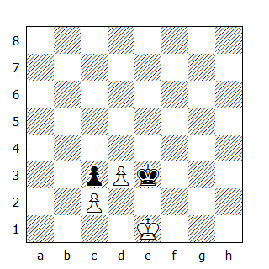

Traslando la costellazione di una traversa verso il basso, il risultato finale dipende da chi ha il tratto:

Mossa al Bianco:

1.Rd1 Rf3
Naturalmente dopo 1...Rd4 segue 2.Re2

2.Rc1 Re3 3.Rb1 Rd4 4.Ra2 e vince.

Mossa al Nero:

1...Rf3 2.Rd1 Re3 3.Rc1 Rd4 4.Rb1 Rc5 5.Ra2 Rb4 e il Re Bianco non riesce a conquistare la casa critica.

PEDONE LIBERO SULLA COLONNA “E” OPPURE “F”

Con i pedoni su queste colonne, il compito della parte in vantaggio viene ulteriormente semplificato. Le varianti sono identiche per entrambe le costellazioni.
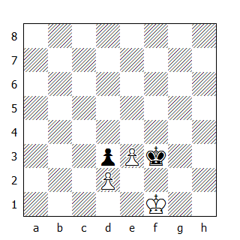

Nella posizione del diagramma, anche se la mossa fosse al Nero, il Bianco vince:

1...Rg3 2.Re1 Rf3 3.Rd1 Re4 4.Rc1 Rd5 5.Rb2 Rc4 6.Ra3, conquistando la casa critica.

In pratica, tutte le costellazioni possibili con queste due coppie di pedoni risultano vincenti (a meno che il Re della parte più forte si trovi lontano dai pedoni e il suo collega stia attaccando il pedone più arretrato).

Nel prossimo esempio (mossa al Nero) il Re prova un contrattacco sul pedone e2, ma il risultato non cambia:
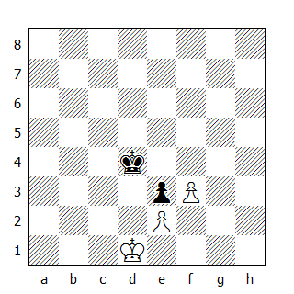

1...Rc3 2.Re1 Rc4 3.Rf1 Rc3
Un tentativo interessante.

4.f4!
Dopo 4.Rg2 Rd2 5.f4 (5.Rf1 Rc3) 5...Rxe2 6.f5 Rd2 7.f6 e2 8.f7 e1D 9.f8D, la patta è evidente.

4...Rd4 5.Rg2 Re4 6.Rg3
E non 6.f5?? Rxf5 7.Rf3 Re6! (7...Re5?? 8.Rxe3 e vince) 8.Rxe3 Re5 e l'opposizione garantisce la patta al Nero.

6...Rf5 7.Rf3 e vince.

PEDONE LIBERO SULLA COLONNA “G”

Spostando ulteriormente di una colonna verso destra la costellazione, le possibilità di vittoria del Bianco rimangono intatte per quelle posizioni in cui il pedone più arretrato si trova sulla quarta traversa o più in alto, mentre si annullano quando questi viene a trovarsi sulla seconda o terza.

Vediamo un paio di esempi:
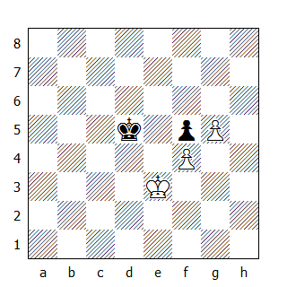

In questa posizione, il Re Nero non deve uscire dal quadrato del pedone g5, quindi il Bianco ha gioco facile nell'occupare la casa critica:

1.Rd3 Re6 2.Rd4 Rd6 3.Rc4 Re6 4.Rc5 ecc.

Il risultato finale cambia se spostiamo l'intera costellazione di una casella verso il basso:
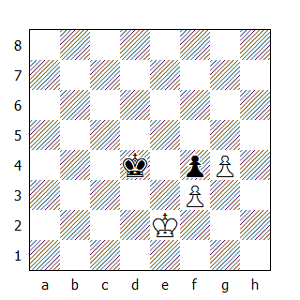

1.Rd2 Rc4 2.Rc2
Oppure 2.Rd1 Rd5 ecc.

2...Rd4 3.Rb3 Rd5!
Il Nero deve mantenere l'opposizione diagonale! Dopo 3...Rc5? 4.Rc3 Rd5 5.Rd3 Re5 6.Rc4, il Bianco conquista la casa critica, mentre il contrattacco sul pedone f3 fallisce perché il Re Bianco è troppo vicino al pedone: 3...Re3 4.g5 Rxf3 5.g6 Re2 6.g7 f3 7.g8D f2 8.Dg2 Re1 9.Rc2! Re2 10.De4+ Rf1 11.Dg4 Re1 12.Dd1#

4.Rb4 Rd4! 5.Rb5
…e adesso il Nero può mantenere l'opposizione proseguendo con 5...Rd5, ma può anche contrattaccare, visto che ora il Re Bianco è fuori dal perimetro dell'area entro la quale la vittoria è garantita:

5...Re3! 6.g5 Rxf3 7.g6 Re2 8.g7 f3 9.g8D f2 ecc.

Da tutto questo risulta evidente che spostando di una traversa più in basso la costellazione, la patta non potrà sfuggire alla parte più debole.

PEDONE LIBERO SULLA COLONNA “H”

In pratica, i risultati delle varie costellazioni ottenibili sono identici a quelli visti con i pedoni in "f" e "g" (unica eccezione: pedoni g6 e h7, Re Nero in h8 e pedoni in g7 - stallo). Quindi col pedone libero in quinta traversa e oltre la vittoria è assicurata, mentre se si trova in quarta o in terza non si può vincere.
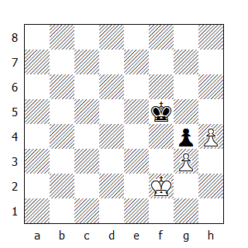

In questa posizione il tratto è al Bianco, ma il risultato finale non cambia (a gioco corretto, naturalmente!). La protagonista assoluta è l'opposizione, in tutte le sue forme (orizzontale, diagonale e lontana!)

1.Re3 Re5 2.Rd3 Rd5 3.Rc3 Re5!
Il Re esce dal quadrato del pedone dopo 3...Rc5?, mentre il contrattacco arriva in ritardo: 3...Re4 4.h5 Rf3 5.h6 Rxg3 6.h7 Rf2 7.h8D ecc.

4.Rc4 Re4
Impedendo al Re Bianco l'accesso alla casa critica.

5.Rc5 Re5 6.Rb6 Rd6!
Mantenere l'opposizione lontana conduce inaspettatamente alla sconfitta: 6...Rf6?? 7.Rb5 Rf5 8.Rb4! (Ecco il punto! Il Nero non è in grado di mantenere l'opposizione lontana) 8...Re4 9.Rc4 Re5 10.Rc5 Re4 11.Rd6 Rd4 12.Re6 Re4 13.h5 e vince.

7.Ra7 Re7 8.Rb8 Rd8 9.Rb7 Rd7 10.Ra6 Re6 11.Ra5 Re5 12.Ra4 Re4 13.Ra3 Re5! Parallelogramma dell'opposizione (case d'angolo dello stesso colore=opposizione).

14.Ra2 Re4 15.Ra1 Re5 16.Rb1 Rd5 17.Rc1 Re5 e il Bianco non può fare progressi.

Anche in questo caso è evidente che spostando la costellazione verso il basso, il risultato non cambia.

Spostando il tutto una traversa più in alto, si riduce il quadrato entro il quale il Re Nero deve stare per impedire la promozione e il Bianco ne approfitta:
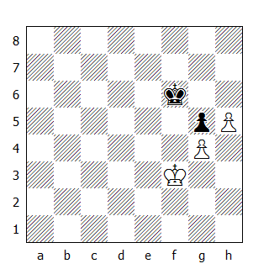

Pur avendo la mossa, il Nero non riesce a salvarsi:

1...Re5 2.Re3 Rf6 3.Rd4 Re6 4.Re4 Rf6 5.Rd5, conquistando la casa critica.

PEDONI UNITI SENZA UN PEDONE LIBERO
(in diagonale arretrata)

In questa tipologia di finale, dove la parte in vantaggio non ha un pedone libero, le possibilità di vittoria sono inferiori e legate quasi sempre alla conquista dell'opposizione. Analizzeremo quelle posizioni dove i due Re sono sulla colonna contigua al pedone arretrato e, per una trattazione sistematica di questo finale, prenderemo come punto di riferimento la colonna sulla quale sono presenti i pedoni bloccati.

PEDONI BLOCCATI SU COLONNA DI TORRE

Il caso più svantaggioso per la parte in vantaggio: anche con la costellazione più favorevole, non è possibile vincere.
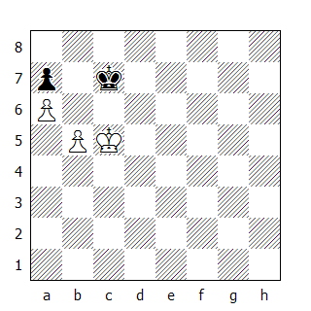

Nella posizione raffigurata dal diagramma, il Nero patta anche se non ha l'opposizione:

1...Rb8 2.Rd6 Ra8 ecc.

Spostando verso il basso la costellazione, il risultato non cambia:
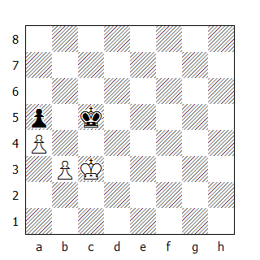

1...Rd5 2.Rd3 Rc5
Minacciando 3...Rb4.

3.Rc3 Rd5 4.b4 axb4+ 5.Rxb4 Rc6 e, come già sappiamo, il pedone non può essere promosso.

PEDONI BLOCCATI SU COLONNA DI CAVALLO

Qui lo scenario cambia radicalmente: come già detto in precedenza, la parte in vantaggio vince se ha l'opposizione, ma se i pedoni sono molto avanzati, può farne anche a meno!
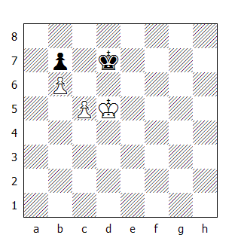
Il diagramma raffigura la stessa posizione vista in precedenza, ma traslata di una colonna verso il centro:

1.Re5! Rc6
Dopo 1...Re7 il Re esce dal quadrato del pedone b6, quindi 2.c6! risulta decisiva.

2.Rd4 Rd7 3.Rd5 Rc8 4.Re6
Mantenendo l'opposizione diagonale.

4...Rd8 5.Rd6 Rc8 6.Re7 Rb8 7.Rd7 Ra8
Speculando su 7.Rc7 (oppure c8) stallo.

8.c6! bxc6 9.Rc7 e vince.

Traslando verso il basso la costellazione, la vittoria è garantita solo dall'opposizione. Vediamo cosa succede con il pedone arretrato in c3:
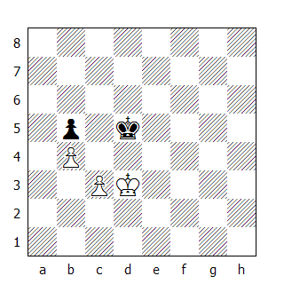

Mossa al Bianco:

1.Re3 Re5 2.Rf3 Rd5
Minacciando 3...Rc4.

3.Re2
Una mossa subdola.

3...Re6!
Il Nero deve ricorrere all'opposizione lontana per salvare il finale. Dopo 3...Rc4? 4.Rd2 Rd5 5.Rd3, il Bianco conquista l'opposizione, mentre non funziona 3...Re4? per 4.Rd2 Rf4 5.Rd3 Re5 6.c4 bxc4+ 7.Rxc4 ecc.
4.Rf3 Rd5 5.Re3 Re5 ecc.

Mossa al Nero:

1...Rc6
Dopo 1...Rd6 si rientra nella variante principale, mentre dopo 1...Re6 oppure 1...Re5, 2.c4 risulta decisiva.

2.Re4 Rd6 3.Rd4, conquistando la casa critica e5.

PEDONI BLOCCATI SULLE ALTRE COLONNE

Per quanto riguarda le altre colonne, vale quanto detto in precedenza: in pratica, se il pedone bloccato del Bianco si trova sulla terza, quarta o quinta traversa si vince con l'opposizione, in caso contrario il finale è patto.

Vediamo un esempio che illustra come ci si deve difendere in posizioni con la costellazione al centro della scacchiera:
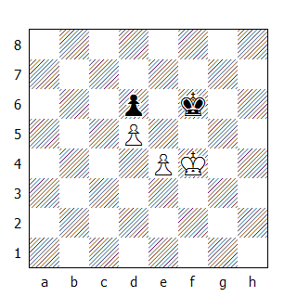

1.Rg4 Rg6 2.Rh4 Rf6
E' anche possibile 2...Rf7, dato che dopo 3.Rh5 Rf6 il Re Nero è in grado di attaccare il pedone in e4 e quindi dopo la forzata 4.Rg4, 4…Rg6 riconquista l'opposizione.

3.Rg3 Rg7 4.Rg2 Rg8
Si può mantenere l'opposizione anche giocando 4...Rg6 5.Rf2 Rf6 , tuttavia il Nero deve stare attento: infatti dopo 6.Re2, non potendo mantenere l'opposizione con 6. ..Re6, deve proseguire con 6...Re7! (e non 6...Re5? 7.Re3 oppure 6...Rf7? 7.Rf3) 7.Re3 Re8! 8.Rd4 Rd8 ecc.

5.Rg1 Rg7 6.Rf1 Rf7 7.Re2
Oppure 7.Rf2 Rf6 8.Rf3 Rf7 ecc.

7...Re8
Un dettaglio interessante: nelle colonne dove sono presenti i pedoni, l'opposizione perde talvolta parte della sua importanza. Per esempio, in questa posizione è possibile per il Nero proseguire anche con 7...Re7, in quanto dopo 8.Re3 è vero che perde l'opposizione, ma il Bianco non è in grado di mantenerla a causa del pedone in e4. Quindi visto che dopo 8...Re8! non è possibile proseguire con 9.Re4, qualsiasi mossa giochi il Bianco, il Nero potrà riacquistare l'opposizione.

Comunque, onde evitare inutili complicazioni, laddove è possibile è sempre meglio mantenerla.

8.Rd2 Rd8 9.Rc2 Rc8
Anche in questo caso è possibile abbandonare momentaneamente l'opposizione: 9...Rc7 10.Rc3 Rc8 11.Rc4 Rc7 ecc.

10.Rb2 Rb8 11.Rb3 Rb7 12.Ra3 Ra7
Un'ultima considerazione: bisogna ricordare che l'opposizione serve al Nero per impedire che il Re nemico sia in grado di conquistare una delle case critiche del pedone bloccato. In questo caso, mantenere l'opposizione virtuale con 12...Rc7? sarebbe un grave errore, dato che dopo 13.Ra4 Rc8 14.Ra5 Rc7 15.Ra6, il Bianco entra nel campo critico del pedone d6.

13.Ra4 Ra6 ecc.

Se il pedone bloccato è invece sulla sesta traversa, si vince indipendentemente dall'opposizione, con un'unica eccezione: con i pedoni bianchi in g6 e h5, se il Re Nero raggiunge la casa g8, la patta è assicurata. Nella posizione raffigurata dal diagramma qui sotto (mossa al Nero) possiamo invece ammirare un altro metodo vincente:
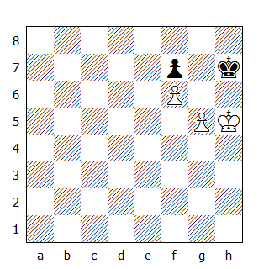

1...Rh8
Una variante curiosa dopo 1...Rg8 2.g6 Rh8 è 3.gxf7! (altrettanto vincente è 3.g7+ Rg8 4.Rg5 e il Re Bianco si trasferisce sul lato di Donna per catturare il pedone f7) 3...Rh7 4.Rg5! (ma non 4.f8D?? oppure 4.f8T?? stallo!, mentre 4.f8C+! oppure 4.f8A! conducono alla vittoria) 4...Rh8 5.f8D+ e matto alla prossima.

2.g6!
Va bene anche 2.Rh6 Rg8 3.g6, rientrando nelle varianti viste alla nota precedente.

2...fxg6+ 3.Rh6! g5
Oppure 3...Rg8 4.Rxg6 ecc.

4.f7! e matto alla prossima.

Finora abbiamo analizzato delle posizioni in cui la costellazione pedonale era virtualmente bloccata, in quanto il pedone mobile sarebbe stato catturato una volta spinto in avanti. Ma cosa succede se questo stesso pedone si trova in una posizione più arretrata e quindi è libero di muoversi? In tal caso ne trae vantaggio l'attaccante, che vede aumentare notevolmente le possibilità di vittoria; per esempio, tutte le posizioni precedentemente analizzate che dipendevano dall'opposizione ora risultano a lui favorevoli, vista la possibilità di guadagnare uno o più tempi.

Vediamo un esempio tratto da uno studio di Kling:
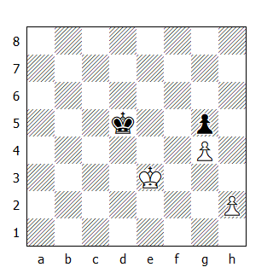

In questa posizione il Re Nero sembra contrastare efficacemente l'ingresso del collega in quarta traversa - se però ciò avvenisse, l'opposizione potrebbe rivelarsi decisiva.

1.Rf3
E' evidente che dopo 1.Rd3 Re5 2.Rc4 il Bianco non può vincere. Anche dopo 1.h3 le cose non cambiano, quindi l'unica alternativa sensata è la mossa del testo.

1...Re5
Il Nero deve fare i conti con un'eventuale spinta del pedone in h4, quindi non può allontanarsi troppo. Dopo 1...Rd4? 2.Rg3 Re5 3.h4 gxh4+ 4.Rxh4 non è in grado di impedire al Re avversario di raggiungere la casa critica h6.

2.Rg3 Rf6
Naturalmente dopo 2...Re4 segue 3.h4 gxh4+ 4.Rxh4 ecc.

3.Rf2!
La triangolazione, insieme alla mossa in più offerta dal pedone in h2, risulta decisiva.

3...Re5 4.Rf3! Rd5
Cercando disperatamente di mantenere l'opposizione. Il tempo in più a disposizione del Bianco mostra la sua importanza dopo 4...Rf6 5.Re4 Re6 6.h3 ecc.

5.Rg3 Re5 6.h4 gxh4+ 7.Rxh4 Rf6 8.Rh5 e vince.

